

CENTRO UNIVERSITÁRIO DE VÁRZEA GRANDE
FACULDADE DE ENGENHARIA DE SOFTWARE DE VÁRZEA GRANDE

Discentes: Artur Ferreira Xavier, João Paulo Kaezer, João Pedro Faccio, Nicolly Mendes Cescon e Thiago Caleb.

Docente: Germano Neto.
Disciplina: Projeto Extensionista Integrador

Implementação de Inteligência de Negócios

Várzea Grande - MT
4 de dezembro de 2025

Sumário

Sumário 2
Prefácio 4
1. Introdução ao Documento 5
1.1 Tema 5
1.2 Objetivo do Projeto 5
1.3 Delimitação do Problema 5
1.4 Justificativa da Escolha do Tema 6
1.5 Método de Trabalho 6
1.6 Objetivo de Desenvolvimento Sustentável 6
2. Descrição Geral do Sistema 7
2.1 Descrição do Problema 7
2.2 Principais Envolvidos e Usuários do Sistema 7
2.3 Desenvolvedores do Sistema 8
2.4 Regras de Negócio 8
3. Requisitos do Sistema 9
3.1 Requisitos Funcionais 9
3.2 Requisitos Não Funcionais 10
3.3 Protótipo 11
3.3.1 Painel Integrado de Dengue e Vacinação 11
Dashboard do PowerBI 11
4. Análise e Design 13
4.1 Arquitetura Geral 13
4.1.1 Camada de Apresentação (Power BI) 13
4.1.2 Camada de Processamento (ETL, marts) 14
4.1.3 Camada de Persistência (Supabase PostgreSQL) 15
4.2 Diagrama de Sequência 15
Diagrama de Sequência 16
4.3 Diagrama de Classes 16
Diagrama de Classes 16
4.4 Diagrama de Casos de Uso 16
Diagrama de Casos de Uso 17
4.5 Diagrama de Componentes 17
Diagrama de Componentes 18
4.6 Modelo de Dados 18
4.6.1 Modelo Lógico 18
4.6.2 Criação Física 19
4.6.3 Dicionário de Dados 19
4.7 Ambiente de Desenvolvimento 20
5. Implementação 21
5.1 Scripts SQL utilizados 21
5.2 Estrutura do ETL 21
5.3 Construção das views analíticas 22
5.4 Tratamento de erros 22
5.5 Otimizações aplicadas no DW 22
5.6 Conexão Power BI → Supabase 23
6. Testes 23
6.1 Plano de Testes 23
6.2 Execução dos Testes e Resultados 24
7. Implantação 24
7.1 Rotina de atualização 24
7.2 Processo de publicação no Power BI 25
7.3 Diagrama de Implantação 25
7.4 Procedimentos de acesso 25
8. Manual do Usuário 25
8.1 Introdução 26
8.2 Funcionalidades 26
8.2.1 Navegação 26
8.2.2 Filtros 26
8.2.3 KPIs 27
8.3 Interpretação dos indicadores 27
8.3.1 Taxas de dengue 27
8.3.2 Taxas vacinais 27
8.3.3 Evolução temporal 28
8.3.4 Comparação municipal 28
9. Conclusão 29
10. Repositórios do Projeto 30
10.1 GitHub 30
10.2 Canva 30
10.3 Power BI 30
10.4 Google Drive 30

Prefácio

O Projeto Extensionista Integrador – Painel de Inteligência em Saúde Pública do Estado de Mato Grosso – nasce da necessidade de transformar grandes volumes de dados públicos em informações estratégicas, acessíveis e confiáveis para apoiar a tomada de decisão em saúde. A complexidade dos indicadores epidemiológicos e vacinais, somada ao cenário dinâmico das doenças infecciosas no estado, exige soluções tecnológicas capazes de integrar, padronizar e apresentar esses dados de forma clara e acionável.
Mato Grosso apresenta características epidemiológicas particulares, marcadas por ciclos recorrentes de dengue, diferenças expressivas entre os municípios e desafios logísticos relevantes para manutenção das ações de vigilância e de cobertura vacinal. Nesse contexto, a análise sistemática dos casos de dengue por município, bem como dos indicadores de vacinação BCG e Tríplice Viral D1, é essencial para o planejamento de políticas públicas mais eficientes, para a prevenção de surtos e para a otimização dos recursos disponíveis.
Embora existam bases de dados consolidadas em plataformas governamentais, como SINAN, SI-PNI e IBGE, os gestores frequentemente enfrentam dificuldades para consolidar informações provenientes de múltiplas fontes, com formatos distintos e diferentes níveis de qualidade. Essa fragmentação dificulta a visão global do cenário em saúde, compromete a agilidade na resposta a emergências sanitárias e limita o acompanhamento contínuo dos indicadores em nível municipal e estadual.
Diante desse cenário, o projeto propõe a construção de um painel interativo de Business Intelligence que centraliza, organiza e integra dados epidemiológicos e vacinais em um Data Warehouse estruturado no Supabase (PostgreSQL), alimentado por um processo de ETL responsável por extrair, limpar, padronizar e unificar as informações. As visualizações desenvolvidas em Power BI permitem explorar os dados de forma temporal e territorial, facilitando a identificação de tendências, padrões e áreas críticas.
Mais do que uma solução tecnológica isolada, o Painel de Inteligência em Saúde Pública configura-se como um instrumento estratégico para apoiar gestores estaduais e municipais, equipes de vigilância epidemiológica, profissionais de saúde, pesquisadores e a comunidade acadêmica. Ao reunir em um único ambiente indicadores de dengue e de cobertura vacinal, o projeto contribui para a democratização do acesso à informação qualificada, fortalece a gestão baseada em evidências e amplia a capacidade de resposta do sistema de saúde diante dos desafios que se impõem no estado de Mato Grosso.

1. Introdução ao Documento
Este documento apresenta a descrição técnica e conceitual do Projeto Extensionista Integrador - Painel de Inteligência em Saúde Pública do Estado de Mato Grosso. Seu objetivo é registrar, de forma organizada e padronizada, o contexto, o problema abordado, o tema central, o método de trabalho adotado e o alinhamento do projeto com os Objetivos de Desenvolvimento Sustentável, servindo como referência para docentes, alunos, gestores de saúde e demais interessados na solução desenvolvida.
A seguir são detalhados o tema do projeto, seus objetivos, a delimitação do problema, a justificativa da escolha do tema, o método de trabalho e o ODS associado.

1.1 Tema
Implementação de Inteligência de Negócios.

1.2 Objetivo do Projeto
O objetivo do projeto é desenvolver e disponibilizar um painel de Business Intelligence em saúde pública para o estado de Mato Grosso, capaz de integrar dados abertos sobre casos de dengue por município e indicadores de vacinação BCG e Tríplice Viral D1, por meio de um Data Warehouse em Supabase (PostgreSQL) e processo ETL dedicado, fornecendo KPIs epidemiológicos e vacinais em um dashboard Power BI que apoie a análise temporal e territorial e a tomada de decisão baseada em evidências por gestores, equipes técnicas e pesquisadores.

1.3 Delimitação do Problema
O problema abordado neste projeto concentra-se na dificuldade de integração e análise dos dados de saúde pública relacionados aos casos de dengue e à cobertura vacinal de BCG e Tríplice Viral D1 no estado de Mato Grosso, em nível municipal. Embora existam bases oficiais com essas informações, elas se encontram dispersas em diferentes sistemas e formatos, o que dificulta a consolidação em uma visão única, padronizada e adequada à análise temporal e territorial.
A delimitação do trabalho abrange exclusivamente: (i) os casos notificados de dengue por município de Mato Grosso; (ii) os indicadores de vacinação de BCG e Tríplice Viral D1 para os mesmos municípios; (iii) o recorte geográfico restrito ao estado de Mato Grosso; e (iv) o uso desses dados em um ambiente de Data Warehouse e painel de Business Intelligence, voltado à visualização de KPIs epidemiológicos e vacinais para apoio à tomada de decisão.

1.4 Justificativa da Escolha do Tema
A escolha do tema “Implementação de Inteligência de Negócios” aplicada à saúde pública se justifica pela necessidade concreta de apoiar a gestão do SUS em Mato Grosso com informação integrada, confiável e de fácil interpretação. Os casos de dengue e os indicadores de vacinação BCG e Tríplice Viral D1 são dados críticos para vigilância epidemiológica, planejamento de campanhas e alocação de recursos, mas, na prática, encontram-se distribuídos em diferentes sistemas e formatos, o que dificulta sua análise conjunta em nível municipal e estadual.
Ao concentrar o projeto na construção de um Data Warehouse em Supabase (PostgreSQL), alimentado por um processo ETL e consumido por um painel em Power BI, o trabalho permite transformar dados abertos dispersos em inteligência acionável, com KPIs epidemiológicos e vacinais claros e padronizados. Dessa forma, o tema escolhido promove a aplicação direta de conceitos de Engenharia de Dados e Business Intelligence em um problema real de interesse público, contribuindo tanto para a formação técnica dos estudantes quanto para a qualificação do processo decisório em saúde pública no estado de Mato Grosso.

1.5 Método de Trabalho
O projeto foi desenvolvido com base em um fluxo típico de soluções de Business Intelligence, estruturado em três camadas principais: ETL, Data Warehouse e painel analítico.
Na etapa de ETL (Extract, Transform, Load), os dados abertos de saúde e demografia são extraídos de fontes oficiais, em seguida passam por processos de limpeza, padronização, tratamento de inconsistências e transformação para cálculo de indicadores epidemiológicos e vacinais. Após esse tratamento, os dados consolidados são carregados em um Data Warehouse modelado em Supabase (PostgreSQL), organizado em esquemas dimensionais (dw) com tabelas fato e dimensões, e em esquemas analíticos (marts) compostos por views otimizadas para consulta.
Por fim, o painel de BI em Power BI se conecta diretamente ao Data Warehouse, consumindo as views analíticas para apresentar KPIs de casos de dengue e cobertura vacinal (BCG e Tríplice Viral D1) em nível municipal e temporal. Essa arquitetura permite uma análise integrada, com filtros por ano e município, facilitando a visualização de tendências e o apoio à tomada de decisão em saúde pública.

1.6 Objetivo de Desenvolvimento Sustentável
O projeto se relaciona diretamente ao Objetivo de Desenvolvimento Sustentável 3 (Saúde e Bem-estar), ao oferecer um painel de Business Intelligence que integra dados de casos de dengue por município e de cobertura vacinal de BCG e Tríplice Viral D1 no estado de Mato Grosso. Ao consolidar essas informações em um Data Warehouse e disponibilizá-las em visualizações analíticas no Power BI, o sistema apoia a vigilância epidemiológica, o monitoramento da cobertura vacinal e a tomada de decisão baseada em evidências por gestores e equipes técnicas, contribuindo para o planejamento e a execução de ações de prevenção, controle de doenças e promoção da saúde.

2. Descrição Geral do Sistema
O sistema desenvolvido consiste em um painel de Business Intelligence para saúde pública, focado no estado de Mato Grosso, que integra dados de casos de dengue por município e indicadores de vacinação BCG e Tríplice Viral D1. Esses dados são consolidados em um Data Warehouse implementado em Supabase (PostgreSQL), alimentado por um processo de ETL responsável pela extração, transformação, padronização e carga de dados abertos provenientes de fontes oficiais. A camada analítica é consumida por meio de um painel em Power BI, que apresenta KPIs epidemiológicos e vacinais em diferentes recortes temporais e territoriais, com filtros por ano e por município.
O objetivo central do sistema é oferecer uma visão unificada, consistente e atualizável da situação de dengue e de cobertura vacinal, permitindo que gestores, equipes técnicas e pesquisadores realizem análises comparativas entre municípios, acompanhem tendências ao longo do tempo e identifiquem cenários críticos que exijam intervenção.

2.1 Descrição do Problema
O problema que o sistema se propõe a resolver é a dificuldade de consolidar e analisar, em um único ambiente, os dados de casos de dengue e de vacinação BCG e Tríplice Viral D1 no estado de Mato Grosso, em nível municipal. Na situação original, essas informações encontram-se distribuídas em diferentes sistemas, arquivos e plataformas, muitas vezes com formatos heterogêneos e necessidade de tratamento manual para uso analítico. Isso torna o processo de monitoramento lento, sujeito a erros e pouco adequado para apoio à decisão em tempo hábil.
O sistema busca eliminar essa fragmentação ao reunir os dados em um Data Warehouse estruturado, com modelo dimensional, e expor os resultados por meio de visualizações no Power BI, permitindo consultas rápidas, padronizadas e reprodutíveis para análise epidemiológica e vacinal.

2.2 Principais Envolvidos e Usuários do Sistema
Os principais usuários do sistema são gestores municipais e estaduais de saúde, equipes de vigilância epidemiológica, profissionais técnicos responsáveis por planejamento e avaliação em saúde, além de pesquisadores e estudantes interessados em indicadores de saúde pública. Para os gestores, o sistema funciona como uma ferramenta de apoio à decisão, oferecendo visão consolidada dos casos de dengue e da cobertura vacinal por município e por período. Para as equipes técnicas, o painel facilita o acompanhamento de metas e a identificação de áreas com maior risco epidemiológico ou baixa cobertura vacinal.
A comunidade acadêmica também é beneficiada, uma vez que o painel fornece um ambiente estruturado para consulta de dados, permitindo análises, estudos de caso e uso em atividades de ensino relacionadas à saúde pública, dados abertos, engenharia de dados e Business Intelligence.

2.3 Desenvolvedores do Sistema
Integrante | Papel no Projeto | Responsabilidades Principais
João Pedro Faccio | Líder de Projeto / Coordenador | Organizar o cronograma, distribuir tarefas, integrar o trabalho da equipe e coordenar as apresentações e entregas.
Nicolly Mendes | Arquiteta de Dados | Modelar o Data Warehouse no Supabase/PostgreSQL (tabelas fato/dimensão, chaves, relacionamentos) e documentar o dicionário de dados.
Thiago Caleb | Engenheiro de ETL | Extrair, transformar, padronizar e carregar os dados das fontes oficiais para o Data Warehouse, garantindo qualidade e consistência.
João Paulo Kaezer | Desenvolvedor de BI / Dashboard | Construir os dashboards no Power BI, configurar gráficos, KPIs, filtros e mapas a partir das views analíticas (marts).
Artur Xavier | Analista de Negócio / Documentação | Levantar requisitos, definir KPIs, elaborar a documentação acadêmica e garantir o alinhamento da solução às necessidades dos stakeholders.

2.4 Regras de Negócio
As principais regras de negócio do sistema estão relacionadas à forma como os dados são integrados, agregados e apresentados no painel. Os casos de dengue são organizados por ano e por município, considerando apenas registros dentro do estado de Mato Grosso e respeitando os códigos de município definidos nas bases oficiais. Os indicadores de vacinação de BCG e Tríplice Viral D1 são calculados com base em doses aplicadas e população-alvo, permitindo a obtenção de taxas e percentuais de cobertura vacinal.
O painel apresenta KPIs que sintetizam esses dados em níveis anuais e municipais, com filtros que garantem que os indicadores exibidos estejam sempre coerentes com o ano e o município selecionados. As views analíticas no esquema marts são responsáveis por consolidar as regras de cálculo, incluindo agregações por período, percentuais de hospitalização em casos de dengue, taxas de cobertura vacinal e métricas de correlação entre incidência de dengue e cobertura de BCG e Tríplice Viral D1. Essas regras garantem que os resultados exibidos no Power BI sejam consistentes, replicáveis e alinhados aos objetivos do projeto.

3. Requisitos do Sistema
Esta seção descreve os requisitos funcionais e não funcionais do Painel de Inteligência em Saúde Pública do Estado de Mato Grosso, bem como os elementos conceituais de prototipação e fluxo de navegação do sistema. Os requisitos foram definidos com base nas necessidades dos usuários e na proposta técnica do projeto, garantindo que o painel atenda aos objetivos de integração, consistência e acessibilidade dos dados.

3.1 Requisitos Funcionais
Os requisitos funcionais (RF) especificam as funcionalidades que o sistema deve obrigatoriamente oferecer para atender às necessidades de seus usuários finais.

- RF01 - Visualização de KPIs: o sistema deve apresentar indicadores-chave de desempenho (Key Performance Indicators) referentes aos casos de dengue e à cobertura vacinal (BCG e Tríplice Viral D1), organizados por município e por ano.
- RF02 - Filtros Dinâmicos: o painel deve permitir a aplicação de filtros interativos por ano, município, tipo de vacina e indicadores de dengue, com atualização automática das visualizações.
- RF03 - Conexão com o Supabase (PostgreSQL): o Power BI deve se conectar diretamente ao Data Warehouse hospedado no Supabase, consumindo as views analíticas do esquema marts.
- RF04 - Atualização Periódica: o sistema deve atualizar seus dados de forma periódica, garantindo que as informações exibidas estejam sempre atualizadas conforme as fontes oficiais.
- RF05 - Navegação entre Páginas do Dashboard: o painel deve disponibilizar diferentes páginas temáticas (Geral, Dengue, Vacinação e Comparativo), com botões de navegação intuitivos.
- RF06 - Exportação de Visualizações: o usuário deve poder exportar gráficos ou tabelas para análise externa em formato CSV ou imagem.
- RF07 - Indicadores Comparativos: o sistema deve possibilitar a análise comparativa entre municípios e períodos, permitindo identificar correlações entre cobertura vacinal e incidência de dengue.
- RF08 - Exibição Geográfica: o painel deve conter mapas interativos, permitindo a visualização espacial dos indicadores por município.

3.2 Requisitos Não Funcionais
Os requisitos não funcionais (RNF) definem atributos de qualidade, desempenho e segurança que o sistema deve atender, assegurando a confiabilidade da solução.

- RNF01 - Desempenho: o painel deve apresentar baixa latência na atualização e resposta às interações, mesmo em consultas com grandes volumes de dados.
- RNF02 - Qualidade dos Dados: todos os dados carregados devem passar por validação e padronização no processo de ETL, eliminando inconsistências e registros duplicados.
- RNF03 - Confiabilidade: o sistema deve garantir consistência entre os dados do Data Warehouse e as visualizações do Power BI, evitando discrepâncias em indicadores e totais.
- RNF04 - Segurança de Acesso: o acesso ao Data Warehouse deve ser controlado por autenticação, e as credenciais não devem ser expostas no painel público.
- RNF05 - Escalabilidade: a estrutura deve permitir o acréscimo de novos indicadores, vacinas ou doenças sem necessidade de reestruturação completa do modelo.
- RNF06 - Usabilidade: o painel deve apresentar interface limpa, com hierarquia visual clara, uso de cores padronizadas e elementos interativos acessíveis.
- RNF07 - Compatibilidade: o sistema deve ser acessível em navegadores modernos e adaptável a diferentes resoluções de tela.

3.3 Protótipo
O protótipo do sistema foi desenvolvido no Power BI e é composto por uma única página de análise, que concentra todos os indicadores epidemiológicos e vacinais relevantes para o acompanhamento da dengue e da vacinação (BCG e Tríplice Viral D1) no estado de Mato Grosso. A disposição dos elementos foi planejada para que o usuário consiga, em uma única tela, obter uma visão geral da situação, aplicar filtros e aprofundar a interpretação dos dados.

3.3.1 Painel Integrado de Dengue e Vacinação
A página única é organizada em três grandes áreas: cabeçalho com indicadores de síntese e filtros, área central com os principais gráficos analíticos e rodapé com indicadores complementares.

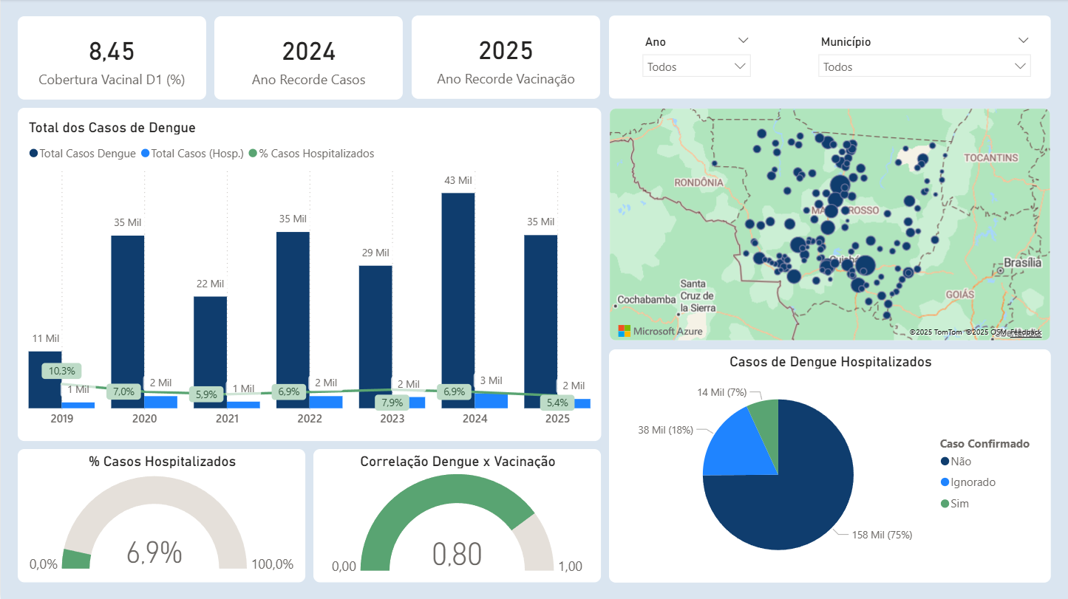

Dashboard do PowerBI

Na parte superior da tela são apresentados três cartões com indicadores de alto nível: percentual de cobertura vacinal D1, ano recorde de casos de dengue e ano recorde de vacinação. Esses KPIs fornecem, de forma imediata, uma visão do desempenho vacinal e dos períodos de maior criticidade em relação à dengue. À direita desses cartões encontram-se os filtros de Ano e Município, que controlam o contexto de toda a página. Qualquer seleção realizada nesses filtros é propagada para todos os gráficos e indicadores exibidos no painel.

No centro da página está o gráfico principal de análise, “Total dos Casos de Dengue”. Trata-se de um gráfico combinado, em que as colunas representam o total de casos de dengue e o total de casos hospitalizados para cada ano do período analisado, enquanto a linha verde representa o percentual de casos hospitalizados em relação ao total de casos. Esse visual permite avaliar simultaneamente volume de casos, gravidade (via hospitalizações) e tendência percentual ao longo do tempo.

À direita desse gráfico encontra-se o mapa de total de casos no estado de Mato Grosso. Esse mapa utiliza marcadores circulares posicionados sobre os municípios; círculos maiores indicam maior concentração de casos de dengue, enquanto círculos menores representam menor número de casos. Dessa forma, o usuário consegue identificar rapidamente áreas de maior incidência e possíveis focos de atenção em termos territoriais. Quando o recurso de mapas está habilitado na conta do usuário, o visual é carregado normalmente com a distribuição espacial dos casos.

Na parte inferior do painel são apresentados indicadores complementares. Um velocímetro exibe o percentual total de casos hospitalizados no período filtrado, permitindo avaliar a gravidade global dos casos de dengue. Ao lado, outro velocímetro apresenta o valor da correlação entre dengue e vacinação, indicando em que medida a variação da incidência de casos se relaciona com a cobertura vacinal observada. Esses dois indicadores sintetizam aspectos críticos para a gestão: severidade da doença e relação entre imunização e ocorrência de casos.

Por fim, no canto inferior direito, um gráfico de pizza apresenta a distribuição dos casos de dengue hospitalizados segundo o status de confirmação. Esse gráfico mostra, em proporções e valores absolutos, quantos dos casos hospitalizados foram confirmados como dengue, quantos não foram confirmados e quantos foram registrados como ignorados. Esse visual apoia a análise da qualidade da informação e da confirmação diagnóstica entre os casos que demandaram internação.

Objetivo da página:
Oferecer, em uma única tela, uma visão integrada da situação de dengue e da vacinação no estado de Mato Grosso, permitindo que o usuário identifique anos críticos, acompanhe a evolução dos casos e das hospitalizações, visualize a distribuição espacial dos casos, avalie a cobertura vacinal e interprete a correlação entre dengue e vacinação, tudo isso com apoio de filtros por ano e município para diferentes recortes de análise.

4. Análise e Design
Esta seção descreve a arquitetura da solução, o modelo de dados adotado no Data Warehouse e a forma como essas informações são disponibilizadas para análise no Power BI, compondo o painel único de inteligência em saúde pública.

4.1 Arquitetura Geral
A arquitetura do sistema segue o padrão clássico de soluções de Business Intelligence em três camadas bem definidas.
A camada de dados de origem é composta por bases abertas de saúde pública e demografia, contendo informações de casos de dengue e de vacinação (BCG e Tríplice Viral D1) em nível municipal. Essas bases são a fonte primária dos registros epidemiológicos e vacinais utilizados no projeto.
A camada de integração e armazenamento corresponde ao processo de ETL, responsável por extrair, transformar, padronizar e carregar os dados em um Data Warehouse implementado no Supabase (PostgreSQL). Nesse ambiente, os dados são organizados em um modelo dimensional no esquema dw e em estruturas analíticas no esquema marts, adequadas ao consumo por ferramentas de BI.
Por fim, a camada de apresentação é formada pelo painel desenvolvido no Power BI, que consome diretamente as views analíticas do esquema marts. Nessa camada os dados são agregados, consolidados em KPIs e exibidos em gráficos e indicadores interativos para apoiar a tomada de decisão em saúde pública.
Essa arquitetura separa de forma clara as responsabilidades de ingestão, armazenamento e visualização de dados, o que facilita manutenção, evolução e reaproveitamento da solução em outros contextos de análise.

4.1.1 Camada de Apresentação (Power BI)
A camada de apresentação é implementada no Power BI, conectado diretamente às views analíticas do esquema marts do Data Warehouse em Supabase (PostgreSQL). O modelo semântico do Power BI utiliza as dimensões dim_ano, dim_data e dim_municipio como eixos de filtragem, garantindo que os filtros de Ano e Município apliquem contexto de forma consistente em todos os visuais da página única do painel.

O dashboard foi concebido como uma única página integrada. Na parte superior são apresentados cartões de KPI com as principais métricas globais, como percentual de cobertura vacinal D1, ano recorde de casos de dengue e ano recorde de vacinação, além dos filtros de Ano e Município. No centro da tela encontra-se o gráfico principal de “Total dos Casos de Dengue”, que combina colunas para total de casos e total de casos hospitalizados com uma linha representando o percentual de casos hospitalizados. Ao lado desse gráfico é exibido um mapa temático do estado de Mato Grosso, que mostra a concentração de casos por município por meio de marcadores circulares proporcionais ao volume de notificações.

Na parte inferior são apresentados indicadores complementares do tipo velocímetro, que exibem o percentual de casos hospitalizados e o valor da correlação entre dengue e vacinação, além de um gráfico de pizza com a distribuição dos casos de dengue hospitalizados segundo o status de confirmação. Toda a lógica de agregação e cálculo dos KPIs é derivada das views do esquema marts e de medidas DAX definidas no modelo do Power BI, evitando duplicidade de regras de negócio e garantindo consistência entre todos os visuais do dashboard.

4.1.2 Camada de Processamento (ETL, marts)
A camada de processamento é responsável por transformar os dados brutos das fontes abertas em estruturas analíticas prontas para consumo pelo Power BI. Nessa camada estão o processo de ETL e a construção das views no esquema marts.
No ETL, os dados de casos de dengue e de vacinação (BCG e Tríplice Viral D1) são extraídos das bases de origem e padronizados em termos de tipos de dados, nomes de colunas, códigos de município (IBGE) e formatos de data. Os registros passam por etapas de limpeza, com remoção de duplicidades, tratamento de valores nulos e descarte ou ajuste de valores inválidos. Em seguida, são agregados por município e ano e carregados em tabelas fato e dimensões do esquema dw no Supabase (PostgreSQL), garantindo chaves de integração consistentes com dim_municipio, dim_ano e dim_data.
Sobre o esquema dw são criadas as views analíticas no esquema marts, que consolidam as regras de negócio do painel: cálculo de totais de casos, casos hospitalizados, variação em relação ao ano anterior, distribuição por faixa etária, doses aplicadas por município e indicadores necessários para medir a correlação entre dengue e vacinação. Essas views já retornam os dados no nível de agregação adequado (por ano, município e, quando aplicável, faixa etária), reduzindo a complexidade das consultas no Power BI e assegurando que todos os KPIs utilizados no dashboard sejam calculados de forma uniforme.

4.1.3 Camada de Persistência (Supabase PostgreSQL)
A camada de persistência é implementada no Supabase, utilizando PostgreSQL como banco de dados relacional. Nessa camada reside o Data Warehouse do projeto, organizado em dois esquemas principais.
O esquema dw armazena as estruturas de base do modelo dimensional, com tabelas fato e tabelas dimensão. As dimensões centrais incluem dim_municipio, que contém o código IBGE, o nome do município e atributos de localização, e dim_ano/dim_data, que representam os recortes temporais. As tabelas fato concentram os registros agregados de casos de dengue e de doses de vacinação (BCG e Tríplice Viral D1) por município e ano.
O esquema marts armazena as views analíticas utilizadas diretamente pelo Power BI. Essas views são construídas sobre as tabelas do esquema dw, aplicando as regras de negócio necessárias para cálculo dos principais indicadores epidemiológicos e vacinais. O Supabase provê a infraestrutura de acesso, autenticação e conexão ao PostgreSQL, permitindo que o Power BI se conecte de forma segura ao Data Warehouse e consuma os dados analíticos de maneira estável e controlada.

4.2 Diagrama de Sequência
O diagrama de sequência a seguir representa o fluxo de mensagens entre o usuário, o painel do Power BI, o modelo de dados, o conector com o Supabase e o banco PostgreSQL sempre que são aplicados filtros de Ano e Município. Ele evidencia como o contexto de filtro é atualizado, como as consultas SQL são geradas e executadas nas views do esquema e como o resultado retorna para atualização dos visuais do dashboard.

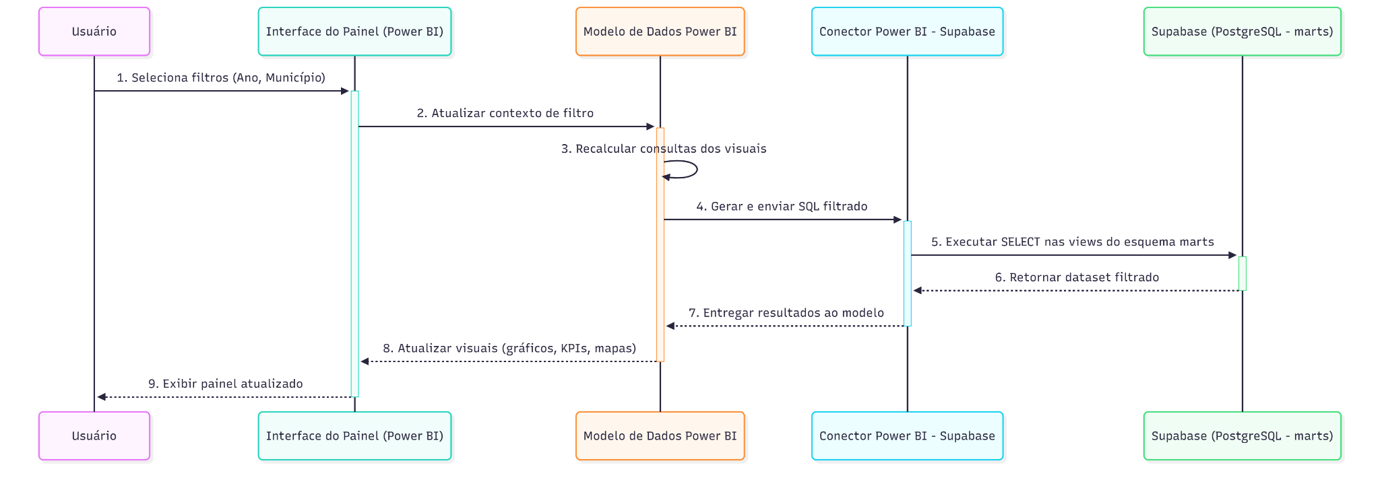

Diagrama de Sequência

4.3 Diagrama de Classes
O diagrama de classes abaixo descreve, de forma conceitual, a estrutura do modelo dimensional utilizado no Data Warehouse. São apresentadas as principais tabelas fato e dimensões (casos de dengue, vacinação, municípios, anos, faixas etárias e métricas), bem como seus atributos e relacionamentos. Esse diagrama serve como visão de alto nível do desenho lógico que fundamenta as cargas de ETL e as views analíticas.

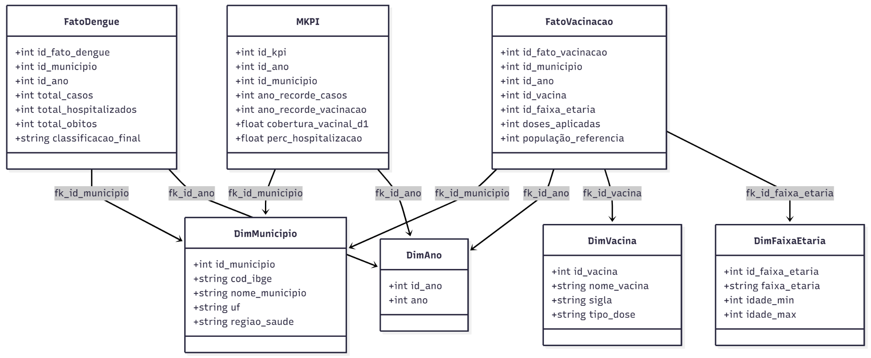Diagrama de Classes

4.4 Diagrama de Casos de Uso
O diagrama de casos de uso ilustra como os diferentes perfis de usuários (gestores de saúde, vigilância epidemiológica, profissionais técnicos e pesquisadores/alunos) interagem com o Painel de Inteligência em Saúde Pública. Cada elipse representa uma funcionalidade oferecida pelo sistema (consultar situação de dengue, analisar vacinação, filtrar por ano e município, visualizar mapa, exportar relatórios, entre outras), permitindo visualizar rapidamente quais atores utilizam cada tipo de análise.
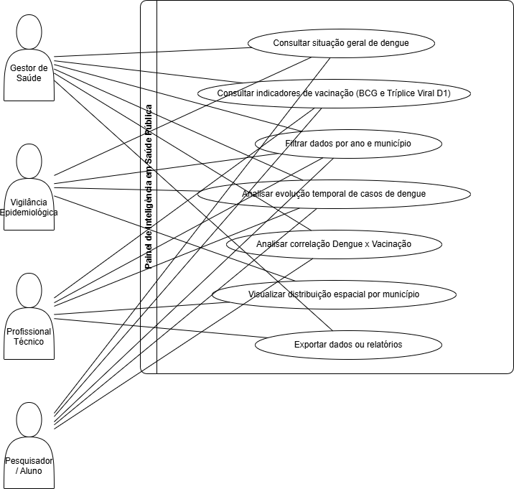

Diagrama de Casos de Uso

4.5 Diagrama de Componentes
O diagrama de componentes apresenta a visão macro da solução, destacando os principais blocos que a compõem e suas interações. São mostrados os componentes de fontes de dados (SINAN, SI-PNI, IBGE), o processo de ETL, o Data Warehouse em Supabase/PostgreSQL, as views analíticas do esquema marts e o painel de apresentação em Power BI acessado pelos usuários. Esse diagrama reforça a separação entre captura, processamento, armazenamento e visualização dos dados na arquitetura do projeto.
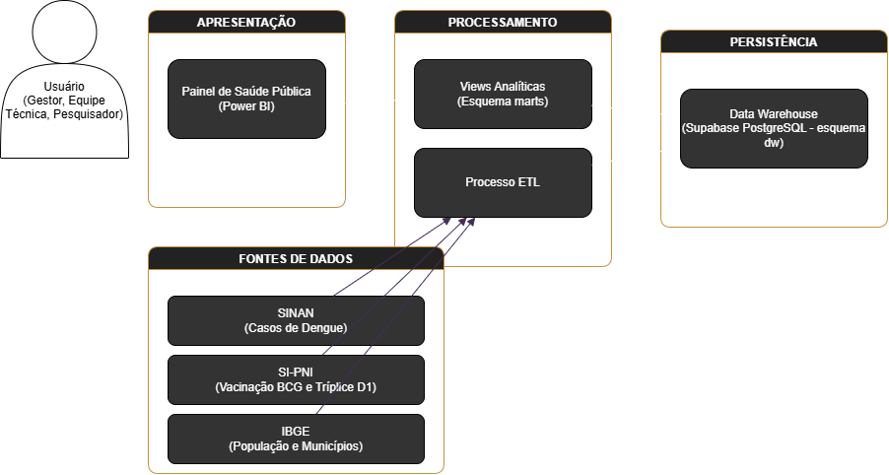

Diagrama de Componentes

4.6 Modelo de Dados
O modelo de dados do projeto foi estruturado em formato dimensional, seguindo o padrão estrela, com tabelas fato concentrando os registros quantitativos e tabelas dimensão armazenando os atributos descritivos utilizados para filtragem e agrupamento. Esse desenho foi pensado para simplificar as consultas analíticas, reduzir a complexidade das junções e facilitar o consumo das informações pelo Power BI.

O grão principal das tabelas fato está definido em nível de município e ano, e, quando aplicável, por vacina e faixa etária, permitindo análises temporais e territoriais dos casos de dengue e da cobertura vacinal no estado de Mato Grosso.

4.6.1 Modelo Lógico
No modelo lógico, as principais tabelas fato são:

fato_dengue, que armazena os totais de casos de dengue e de casos hospitalizados por município e ano;

fato_vacinacao, que registra o volume de doses aplicadas por município, ano, tipo de vacina (BCG, Tríplice Viral D1) e, quando disponível, faixa etária.

Essas tabelas fato se relacionam com dimensões compartilhadas, entre as quais se destacam:

dim_municipio, contendo o código IBGE, o nome do município e atributos de localização;

dim_ano e dim_data, representando os recortes temporais utilizados nas análises;

dim_vacina, descrevendo os tipos de vacina contemplados no projeto;

dim_faixa_etaria, quando utilizada, descrevendo os intervalos de idade adotados nas estatísticas vacinais.

As relações entre fatos e dimensões são feitas por meio de chaves substitutas (surrogate keys) ou chaves naturais consistentes, garantindo integridade referencial e permitindo que o mesmo conjunto de dimensões seja reutilizado em diferentes visões analíticas.

4.6.2 Criação Física
A criação física do modelo de dados foi realizada no Supabase, utilizando PostgreSQL como banco de dados. As tabelas foram criadas por meio de scripts SQL, que definem explicitamente esquemas (dw e marts), nomes de tabelas, colunas, tipos de dados, chaves primárias, chaves estrangeiras e índices.

No esquema dw foram criadas as tabelas dimensão e fato, respeitando o modelo lógico definido. Cada tabela possui colunas de identificação (por exemplo, id_municipio, id_ano, id_vacina) e colunas de medida (como total_casos, total_hospitalizados, doses_aplicadas). As restrições de integridade garantem que apenas combinações válidas de município, ano, vacina e faixa etária sejam registradas.

Os mesmos scripts de criação podem ser reaplicados em caso de reinstalação ou migração do banco, permitindo a reprodução do ambiente em outros servidores ou instâncias de desenvolvimento, teste e produção.

4.6.3 Dicionário de Dados
O dicionário de dados documenta os principais elementos do modelo, descrevendo, para cada tabela e coluna, o nome lógico, o nome físico, o tipo de dado, a chave associada, a finalidade e exemplos de valores. Entre as entradas mais importantes do dicionário estão:

dim_municipio: inclui campos como id_municipio, codigo_ibge, nome_municipio e atributos de região;

dim_ano e dim_data: registram id_ano, ano, datas de referência e demais atributos temporais relevantes;

dim_vacina: identifica o tipo de vacina (BCG, Tríplice Viral D1) e eventuais códigos oficiais;

fato_dengue: concentra medidas como total_casos, total_hospitalizados e outras métricas derivadas, sempre associadas a chaves de município e ano;

fato_vacinacao: registra doses_aplicadas e demais indicadores necessários para cálculo de cobertura vacinal.

Esse dicionário serve como referência para a equipe técnica e para a documentação acadêmica, facilitando o entendimento do modelo e reduzindo ambiguidades na interpretação das colunas e dos indicadores calculados.

4.7 Ambiente de Desenvolvimento
O ambiente de desenvolvimento do projeto foi composto por ferramentas e serviços utilizados em conjunto para modelagem de dados, implementação do Data Warehouse e construção do painel de BI.

O banco de dados foi hospedado no Supabase, que oferece uma instância gerenciada de PostgreSQL acessível via web, com recursos de autenticação e gerenciamento de conexões. A modelagem e a execução dos scripts SQL puderam ser realizadas tanto pela interface do próprio Supabase quanto por ferramentas clientes compatíveis com PostgreSQL.

O painel analítico foi desenvolvido no Power BI Desktop, instalado nas máquinas dos integrantes da equipe, permitindo a conexão direta ao banco do Supabase, a criação do modelo semântico, das medidas DAX e dos visuais do dashboard. A publicação do relatório final foi feita no serviço online do Power BI.

Além disso, foram utilizados editores de código e planilhas para apoio às etapas de preparação de dados, documentação e organização dos artefatos do projeto. Esse conjunto de ferramentas compõe um ambiente de desenvolvimento acessível para alunos e adequado aos objetivos de construção de uma solução de Business Intelligence em contexto acadêmico.

5. Implementação
Esta seção descreve como a arquitetura proposta foi materializada na prática, detalhando os passos adotados para construir o Data Warehouse no Supabase (PostgreSQL), estruturar o processo de ETL, criar as views analíticas consumidas pelo Power BI e configurar a conexão entre as camadas. Também são apresentadas as estratégias de tratamento de erros e as otimizações aplicadas para garantir desempenho adequado nas consultas e confiabilidade dos indicadores exibidos no painel de inteligência em saúde pública.

5.1 Scripts SQL utilizados
A implementação do Data Warehouse no Supabase (PostgreSQL) foi realizada por meio de scripts SQL organizados em etapas bem definidas, garantindo a reprodutibilidade do ambiente. Em linhas gerais, os scripts contemplam:

– criação dos esquemas lógicos dw e marts;
– criação das principais dimensões (dim_municipio, dim_ano, dim_data, dim_vacina, dim_faixa_etaria), com suas chaves e atributos de negócio;
– criação das tabelas fato de casos de dengue e de vacinação, referenciando as dimensões por meio de chaves estrangeiras;
– definição de índices nas colunas de junção e nas colunas mais utilizadas em filtros (por exemplo, código IBGE do município e ano);
– criação de estruturas auxiliares de métricas (tabelas ou views) para armazenamento de agregados como ano recorde, coberturas médias e percentuais consolidados.

Com esse conjunto de scripts, o modelo dimensional pode ser recriado de forma consistente em cenários de reinstalação, migração ou criação de novos ambientes.

5.2 Estrutura do ETL
O processo de ETL foi desenhado seguindo três etapas principais:

– Extração: importação dos dados a partir de arquivos e serviços de dados abertos, contendo registros de casos de dengue e informações de vacinação para o estado de Mato Grosso;
– Transformação: tratamento dos dados extraídos, com padronização de tipos, normalização de nomes de municípios, alinhamento dos códigos de município segundo o padrão IBGE, construção de campos derivados (como ano e faixas etárias) e agregação por município e ano;
– Carga: inserção dos dados transformados nas tabelas fato do esquema dw, assegurando o vínculo com as dimensões correspondentes (dim_municipio, dim_ano, dim_data, dim_vacina, dim_faixa_etaria).

A estrutura do ETL foi planejada para ser executável, permitindo atualizações periódicas dos dados com o menor impacto possível sobre o Data Warehouse já existente.

5.3 Construção das views analíticas
As views analíticas foram criadas no esquema marts com o objetivo de simplificar o consumo de dados pelo Power BI e centralizar as regras de negócio no banco de dados. Entre as principais views, destacam-se:

– view de casos de dengue por município e ano, incluindo totais e casos hospitalizados;
– view de evolução temporal de dengue, com cálculo da variação entre anos;
– views de vacinação por município e por faixa etária, com os totais de doses aplicadas por vacina e grupo etário;
– views que consolidam os dados necessários para cálculo de cobertura vacinal e para estimar a correlação entre incidência de dengue e cobertura de vacinação.

Dessa forma, o Power BI passa a consumir dados já agregados e preparados, reduzindo a complexidade das expressões DAX e aumentando a padronização dos KPIs utilizados no painel.

5.4 Tratamento de erros
O tratamento de erros foi previsto tanto no processo de ETL quanto na camada de banco de dados:

– no ETL, são realizadas verificações de estrutura e tipos dos arquivos de origem, bem como validação de campos obrigatórios; registros inconsistentes são identificados e separados para análise e correção;
– no banco de dados, foram definidas restrições de chave primária, chaves estrangeiras e campos obrigatórios (NOT NULL), evitando a inserção de dados duplicados ou incompletos;
– em caso de falha nas rotinas de carga, as transações são revertidas, preservando a consistência do Data Warehouse.

5.5 Otimizações aplicadas no DW
Para melhorar o desempenho das consultas e a resposta do painel, foram aplicadas otimizações no modelo e no banco:

– criação de índices nas colunas mais utilizadas em filtros e junções, principalmente chaves de município e ano;
– modelagem das tabelas fato em nível de agregação adequado (por município e ano, e quando necessário por faixa etária), reduzindo o volume de linhas processadas;
– cálculo de KPIs recorrentes – como totais anuais, percentuais de hospitalização e indicadores de cobertura vacinal – em views ou estruturas auxiliares, evitando recomputações custosas a cada consulta do Power BI.

5.6 Conexão Power BI → Supabase
A conexão do Power BI ao Supabase foi realizada por meio do conector nativo PostgreSQL, seguindo os passos:

– configuração, no Power BI, do host, porta, banco de dados e credenciais de acesso fornecidas pelo Supabase;
– seleção, como fonte de dados, apenas das views analíticas do esquema marts, que já expõem os dados consolidados para análise;
– ajuste do modelo de dados no Power BI para relacionar as views às dimensões de ano, data e município, garantindo que os filtros atuem de forma coerente em todos os aspectos visuais do painel.

Essa configuração assegura que o painel consuma diretamente os dados preparados no Data Warehouse, com segurança e desempenho adequados ao contexto do projeto.

6. Testes
Esta seção descreve a estratégia adotada para garantir a qualidade dos dados e a confiabilidade dos indicadores apresentados no painel. São detalhados o plano de testes definido para o Data Warehouse e para o Power BI, bem como os principais resultados obtidos após a execução das verificações.

6.1 Plano de Testes
O plano de testes incluiu três frentes principais:
– Verificação de integridade: comparação de totais de casos de dengue e de doses de vacinação entre os dados do Data Warehouse e amostras dos dados de origem, garantindo que o processo de ETL não alterou indevidamente os valores.
– Validação dos KPIs: recálculo manual, para alguns municípios e anos, de indicadores como total de casos, percentuais de hospitalização e cobertura vacinal D1, verificando se os resultados do painel coincidem com os cálculos independentes.
– Testes de consistência municipal e temporal: aplicação de filtros de ano e município no Power BI e verificação de que todos os gráficos, tabelas e KPIs respondem de forma coerente ao contexto selecionado.

6.2 Execução dos Testes e Resultados
Na execução dos testes, foram identificados ajustes necessários principalmente na padronização de nomes e códigos de municípios durante a transformação dos dados. Após a correção dessas regras no ETL, os totais de casos de dengue e de doses de vacinação passaram a coincidir com os valores das fontes de origem dentro da margem esperada.

Os KPIs recalculados manualmente apresentaram compatibilidade com os resultados exibidos pelo painel, reforçando a confiança nos cálculos implementados. Os testes de consistência mostraram que a combinação de filtros de ano e município é propagada corretamente para todos os visuais, sem divergências entre gráficos, tabelas e cartões de KPI.

Com base nesses resultados, o painel foi considerado adequado para uso no contexto do projeto, atendendo aos requisitos de integridade, consistência e confiabilidade dos dados.

7. Implantação
Esta seção descreve como a solução é disponibilizada para uso pelos usuários finais e como é mantida atualizada ao longo do tempo. São apresentados o processo de atualização dos dados, os procedimentos de publicação do painel no Power BI, a arquitetura de implantação e as orientações de acesso para os diferentes perfis de usuário.

7.1 Rotina de atualização
A rotina de atualização prevê a reexecução periódica do processo de ETL sempre que houver novos dados disponíveis nas fontes oficiais. A periodicidade deve ser definida de acordo com o calendário de atualização dos sistemas de notificação e vacinação.

Em cada ciclo de atualização, os novos registros são incorporados ao Data Warehouse, respeitando as regras de transformação e agregação já estabelecidas. Após a conclusão da carga, o painel passa a refletir a situação mais recente dos indicadores epidemiológicos e vacinais, sem necessidade de alteração na camada de visualização.

7.2 Processo de publicação no Power BI
O painel é desenvolvido no Power BI Desktop e publicado em um workspace específico no serviço do Power BI. Após a publicação:
– são configuradas as credenciais de acesso ao banco Supabase;
– é definida, quando disponível, uma agenda de atualização dos dados no serviço;
– os usuários autorizados recebem permissão de visualização no relatório, de acordo com o perfil de acesso definido pela instituição.

Esse processo garante que todos os usuários acessem sempre a versão oficial e atualizada do painel.

7.3 Diagrama de Implantação
A implantação da solução pode ser resumida em três elementos principais:
– servidor do Supabase, hospedando o banco PostgreSQL com os esquemas dw e marts;
– serviço do Power BI, onde o relatório é publicado, atualizado e compartilhado;
– dispositivos clientes (computadores ou outros dispositivos) dos usuários, que acessam o painel via navegador ou aplicativo do Power BI.

O Power BI se conecta ao Supabase por meio de conexão segura ao banco PostgreSQL, enquanto os usuários acessam o painel por meio da interface web ou aplicativo do Power BI, sem necessidade de acesso direto ao banco de dados.

7.4 Procedimentos de acesso
Para acessar o painel, é disponibilizado um link público gerado por meio da funcionalidade de publicação do Power BI. Qualquer pessoa que possua esse link consegue visualizar o painel, sem necessidade de autenticação, sendo o acesso realizado diretamente pelo navegador.

Nesse modelo de publicação, não há controle de permissões por usuário dentro do Power BI; o controle de divulgação do link passa a ser responsabilidade da equipe do projeto. Recomenda-se compartilhar o endereço apenas com o público de interesse e utilizar navegador atualizado e conexão estável à internet para garantir uma boa experiência de uso.

8. Manual do Usuário
O presente capítulo tem como objetivo orientar o uso do Painel de Inteligência em Saúde Pública do Estado de Mato Grosso, descrevendo como o usuário acessa o relatório, navega pela página única do dashboard, utiliza os filtros disponíveis e interpreta os principais indicadores apresentados. As seções a seguir detalham as funcionalidades da interface e oferecem recomendações para leitura e análise dos dados de dengue e vacinação.

8.1 Introdução
O Painel de Inteligência em Saúde Pública do Estado de Mato Grosso é uma ferramenta de consulta e análise de dados voltada para gestores, equipes técnicas, pesquisadores e alunos. O painel consolida, em uma única página, informações sobre casos de dengue por município e indicadores de vacinação BCG e Tríplice Viral D1, permitindo visualizar a situação de saúde em diferentes anos e localidades.

O acesso é feito por meio do Power BI, em ambiente publicado pela instituição. Uma vez aberto o relatório, o usuário encontra uma página única com filtros de Ano e Município na parte superior, seguida de cartões de KPIs, gráficos, mapa e indicadores complementares. Todos os visuais são interativos e respondem automaticamente às seleções realizadas nos filtros.

8.2 Funcionalidades

8.2.1 Navegação
A navegação no painel é simples, pois toda a análise é realizada em uma única página. O usuário interage principalmente com os filtros de Ano e Município, localizados na parte superior da tela, e com os visuais distribuídos nas áreas central e inferior do painel, como o gráfico de casos de dengue, o mapa de distribuição de casos, os velocímetros de indicadores e o gráfico de pizza de casos hospitalizados.
Não há troca de abas ou páginas adicionais. Todos os indicadores relevantes estão organizados nessa visão única, o que facilita a leitura de cima para baixo e reduz a necessidade de navegação entre telas.

8.2.2 Filtros
Os principais filtros disponíveis são:

– filtro de Ano, que permite selecionar um ano específico ou um conjunto de anos
– filtro de Município, que permite focar a análise em um município específico ou visualizar o estado como um todo

Para utilizar, o usuário deve clicar no filtro desejado e selecionar o valor ou valores de interesse. Assim que a seleção é feita, todos os visuais conectados ao modelo de dados são atualizados automaticamente, refletindo apenas os registros que atendem aos critérios escolhidos. Recomenda-se sempre conferir qual ano e qual município estão ativos antes de interpretar os resultados.

8.2.3 KPIs
Os KPIs (indicadores-chave) são exibidos principalmente em cartões e velocímetros na parte superior e inferior da página. Entre os principais, destacam-se:

– total de casos de dengue no período selecionado
– total de casos hospitalizados
– percentual de casos de dengue que resultaram em hospitalização
– indicadores de cobertura vacinal D1 para BCG e Tríplice Viral
– anos com maior incidência de casos ou maior volume de vacinação
– valor da correlação entre incidência de dengue e cobertura vacinal

Esses KPIs funcionam como um resumo rápido da situação, permitindo uma leitura imediata do cenário sem necessidade de percorrer todas as tabelas. Ao passar o cursor sobre os cartões e visuais, o usuário pode obter informações complementares nos tooltips exibidos pelo Power BI.

8.3 Interpretação dos indicadores

8.3.1 Taxas de dengue
As informações de dengue são apresentadas principalmente como totais de casos por ano e por município, complementadas por indicadores de gravidade, como o número de casos hospitalizados e o percentual de hospitalização. Em alguns visuais, esses valores podem ser convertidos em taxas ou proporções, por exemplo, percentual de casos hospitalizados em relação ao total de casos no período selecionado. Ao analisar esses indicadores, o usuário deve observar:

– aumento ou redução do total de casos entre anos consecutivos
– comportamento do percentual de casos hospitalizados, que pode indicar maior gravidade nos períodos com valores mais altos
– diferenças entre municípios, quando houver comparação territorial ou análise pelo mapa

8.3.2 Taxas vacinais
No contexto da vacinação, o painel apresenta o volume de doses aplicadas de BCG e Tríplice Viral D1 e indicadores de cobertura D1, que podem ser interpretados como a proporção da população-alvo que recebeu a dose. Quando disponíveis, essas informações podem ser associadas à população de referência para cálculo de taxas de cobertura vacinal. Para interpretar corretamente as taxas vacinais, o usuário deve:

– verificar se a cobertura D1 está próxima ou acima das metas recomendadas para cada imunizante
– identificar municípios ou anos com valores claramente abaixo da média, que podem sinalizar necessidade de reforço nas estratégias de imunização
– considerar, quando aplicável, a distribuição por faixa etária para entender quais grupos estão mais ou menos cobertos

8.3.3 Evolução temporal
Os gráficos de colunas e linhas que comparam anos permitem visualizar a evolução temporal tanto dos casos de dengue quanto das doses de vacinação. Nesses visuais, cada barra ou ponto representa um ano, e a análise deve considerar:

– tendências de crescimento ou redução ao longo do tempo
– mudanças bruscas entre anos, que podem indicar surtos, falhas de notificação ou alterações nas estratégias de vigilância e vacinação
– relação entre períodos de alta incidência de dengue e comportamento das coberturas vacinais em anos próximos

A combinação de totais, percentuais e variações ano a ano ajuda a identificar padrões e a planejar ações de médio e longo prazo.

8.3.4 Comparação municipal
A comparação entre municípios pode ser feita por meio do filtro de Município, do mapa temático e, quando presente, de tabelas ou gráficos que exibem múltiplos municípios simultaneamente. Ao selecionar diferentes municípios ou observar o mapa com marcadores proporcionais ao número de casos, o usuário pode:

– identificar quais municípios apresentam maior carga de casos de dengue em determinado ano
– verificar diferenças entre municípios na cobertura vacinal de BCG e Tríplice Viral D1
– cruzar a informação de incidência de dengue com as taxas de vacinação para observar possíveis associações em nível municipal

É importante lembrar que municípios com populações muito diferentes podem ter totais absolutos distintos, mesmo que as taxas relativas sejam semelhantes. Por isso, sempre que possível, a interpretação deve considerar tanto valores absolutos quanto percentuais ou taxas, para evitar conclusões distorcidas.

9. Conclusão
O Projeto Extensionista Integrador – Painel de Inteligência em Saúde Pública do Estado de Mato Grosso teve como propósito estruturar uma solução de Business Intelligence capaz de consolidar, em um único ambiente, informações de casos de dengue por município e indicadores de vacinação BCG e Tríplice Viral D1. A partir da modelagem de um Data Warehouse em Supabase (PostgreSQL), do desenvolvimento de um processo de ETL para tratamento dos dados abertos e da construção de um painel analítico em Power BI, foi possível transformar dados dispersos em informações organizadas e acessíveis para apoio à análise em saúde pública.

A arquitetura em três camadas (fontes de dados, integração/armazenamento e apresentação) permitiu separar responsabilidades, facilitando tanto a manutenção quanto a evolução da solução. O modelo dimensional implantado no esquema dw, com tabelas fato e dimensões específicas para município, tempo, vacinas e faixas etárias, sustentou a criação de views analíticas no esquema marts, consumidas diretamente pelo painel. Esse desenho viabilizou a construção de indicadores epidemiológicos e vacinais, incluindo totais de casos, hospitalizações, coberturas vacinais e medidas de correlação entre incidência de dengue e vacinação.

Do ponto de vista de uso, o painel em página única concentra filtros, KPIs, gráficos, mapa e indicadores complementares, permitindo que gestores, equipes técnicas, pesquisadores e alunos tenham uma visão integrada do cenário, com possibilidade de análise temporal e territorial por ano e município. Os testes realizados demonstraram que os dados carregados no Data Warehouse refletem, dentro da margem esperada, os valores das fontes de origem e que os KPIs calculados são consistentes com os recálculos manuais.

Como limitações, destacam-se a dependência da qualidade e da periodicidade de atualização dos dados abertos, bem como o foco em um recorte específico de agravos (dengue) e imunobiológicos (BCG e Tríplice Viral D1). Há espaço para incorporar outros agravos de interesse em saúde pública, ampliar o conjunto de vacinas analisadas, refinar as faixas etárias e aprofundar a análise com novos indicadores.

Como trabalhos futuros, recomenda-se: evoluir o processo de ETL para uma rotina mais automatizada; ampliar o escopo de dados e indicadores; incluir novos recursos visuais no painel à medida que os componentes forem refinados; e explorar técnicas adicionais de análise estatística e preditiva. Ainda assim, na forma como se encontra, o projeto cumpre seu objetivo acadêmico e extensionista de demonstrar, na prática, a aplicação de conceitos de Inteligência de Negócios na área de saúde pública.

10. Repositórios do Projeto
Nesta seção, são fornecidos os links para os principais repositórios e materiais relacionados ao Projeto Extensionista Integrador – Painel de Inteligência em Saúde Pública do Estado de Mato Grosso. Esses repositórios concentram os artefatos do projeto, como o código-fonte, os scripts SQL, o painel no Power BI e os slides de apresentação no Canva.

10.1 GitHub
O repositório no GitHub contém o código-fonte, scripts SQL e toda a estrutura relacionada ao projeto. Ele foi organizado de forma a permitir a reprodução da solução e a manutenção do sistema.

Link para o repositório no GitHub

10.2 Canva
Os slides de apresentação do painel de inteligência em saúde pública, feitos no Canva, foram usados para compartilhar o projeto com a banca, destacando a solução desenvolvida, os principais resultados e os insights fornecidos pelos dados.

Link para o slide do Canva

10.3 Power BI
O painel de inteligência em saúde pública está disponível no Power BI. Acesse o painel interativo para consultar os dados sobre os casos de dengue e a cobertura vacinal no estado de Mato Grosso, utilizando os filtros disponíveis para explorar as informações de diferentes anos e municípios.

Link para o painel no Power BI

10.4 Google Drive
Todos os dados do projeto, incluindo bases de dados brutas, relatórios, backups e outros arquivos relevantes, estão armazenados na pasta compartilhada no Google Drive. Acesse os dados utilizados para a construção do painel e para as análises realizadas ao longo do projeto. Esta pasta também pode ser utilizada para armazenar futuras atualizações ou dados complementares.

Link para a pasta de dados no Google Drive

